Állatorvostudományi Egyetem
Belgyógyászati Tanszék és Klinika

Macskák vizeletfajsúlyának meghatározása refraktométerrel

Készítette: Dr. Sejlinger Tibor

Témavezetők: dr. Manczur Ferenc PhD

Szabó Bernadett Msc

Budapest
2016

Tartalom

Bevezetés 2
Irodalmi áttekintés 3
Anyag és módszer 8
Eredmények 10
Megbeszélés 14
Összegfoglaló 17
Summary 18
Irodalomjegyzék 19

Bevezetés

A vizelet sűrűségének mérése fontos információkat szolgáltat az állatok hidráltsági állapotáról, a vízszabályozásban szerepet játszó szervek, nem utolsósorban a vese megfelelő működéséről. A veseműködés elégtelenségének első jelei közé tartozik a vesék vizelet-koncentráló képességének elvesztése. A nem megfelelően koncentrált vizelet, a vizelet esetleges kóros összetevőivel (pl. proteinuria) együtt hamarabb jelzik a vesefunkció romlását, mint a vérből mérhető tradicionális és újabb vesemarkerek. A vér karbamid és kreatinin koncentrációjának kóros megemelkedéséhez pl. már a nephronok háromnegyedének működésképtelensége szükséges. Az idült vesebetegség rendkívül gyakori idősödő macskákban és mivel a proteinuria ritka ebben a fajban (elsősorban krónikus tubulointerstitialis gyulladás zajlik), gyakran a diagnózist a vizeletkoncentráció alapján tudjuk csak meghozni. Macskákban 1035 feletti vizeletsűrűség esetén megfelelően koncentrált vizeletről beszélünk, amikor a vesebetegség fennállásának kicsi az esélye. Mindezek alapján fontos, hogy a vizelet koncentrációját megfelelően határozzuk meg. A vizelet sűrűségének mérésére a refraktometriás eljárás a legelterjedtebb és legelfogadottabb. Ehhez sokféle humánorvosi és állatorvosi tradicionális és digitális refraktométert forgalmaznak. Egyes vélemények szerint a macskák vizeletsűrűségét csak macska specifikus skálával ellátott refraktométerrel szabad megmérni, vagy a más műszerrel leolvasott értékeket korrigálni kell. Szintén valamelyest eltérőek a vélemények a refraktométeres leolvasás előtti centrifugálás szükségességéről. Ez a mindennapi gyakorlatban is megfigyelhető: míg az állatorvosi rendelőkben az állatorvosok többnyire centrifugálatlan vizeletet vizsgálnak refraktométerrel, a laboratóriumok némelyikében lecentrifugált vizelet felülúszóját, míg másutt natív vizeletet használnak ugyanehhez a méréshez.
Dolgozatomban és kutatásomban arra a két kérdésre próbáltam megkeresni a választ, hogy szükséges e külön macska specifikus refraktométer használni a macskák vizeletsűrűségének vizsgálata során, és hogy szükséges e lecentrifugálni a kisállatok vizeletét a refraktométeres vizsgálatot megelőzően.

IRODALMI ÁTTEKINTÉS

A vese számos élettani folyamatai közül talán a legfontosabb az anyagcsere folyamatok során keletezett bomlástermékek és a kívülről bekerült méreganyagok eltávolítása. Ezeket a funkcióit a vese a vérplazma napi többszöri átszűrésével és a keletkezett nagy mennyiségű ultrafiltrátum megfelelő bekoncentrálását követően, a vizelet termelésével éri el. Megfelelő veseműködés feltétele tehát a vese vizeletkoncentráló képességének megléte. Megfordítva, a veseműködés vizsgálatához elengedhetetlen a vizelet koncentrációjának meghatározása. A vizelet koncentrációja, a vizelet egységnyi mennyiségében oldott anyagok mennyiségét jelenti. Ezt többféleképpen is megadhatjuk. Megadhatjuk a vizeletben oldott anyag térfogategységre vonatkoztatott tömegét, ez a tömegkoncentráció, pl. g/liter, vagy megadhatjuk a vizeletben oldott anyag térfogategységre vonatkoztatott anyagmennyiségét, amely a moláris koncentráció, mértékegysége a mol/liter. Megadhatjuk az oldószer tömegegységre vonatkozó anyagmennyiségét is, amely a moláris koncentráció, vízre vonatkoztatva mol/víz kg. A szervezetben lévő biológiai folyadékoknak (pl. interstitialis folyadék, vérplazma stb.) fontos jellemzőjük ozmotikus aktivitásuk, melyet az ozmotikus nyomásuk fejez ki. Ez az ozmotikus nyomás az oldat részecskék számának függvénye. Emiatt a biológiai folyadékok koncentrációját leginkább azok ozmolalitásával jellemezzük, amely valamennyi bennük oldott részecske moláris koncentrációjának összege. Mértékegysége vízre vonatkoztatva: milliozm/víz kg. Az ozmolalitást legpontosabban a víz fagyáspont csökkenésével lehet mérni, amely azonban csak laboratóriumban hozzáférhető - kissé körülményes és drága eljárás. A vizelet koncentrációjának meghatározására ezért az ozmolalitás helyett annak fajsúlyát használjuk. A vizelet fajsúlya (angolul specific gravity) azt fejezi ki, hogy egy adott térfogatú vizelet tömege, hogyan aránylik azonos térfogatú desztillált víznek a tömegéhez (Gaál 1999, Fonyó, 2011).
A vizelet fajsúlyát többféleképpen is meghatározhatjuk. Meg szokták adni a vizelet elpárologtatása után visszamért benne oldott szárazanyag tartalommal vagy pedig nagyon pontosan töltött mérőedényeknek (piknométerek) tömegének egymáshoz viszonyításával. A vizelet fajsúlyát méri az urinométer is, azonban ehhez nagy mennyiségű vizeletre van szükség (1-2. ábrák). A leggyakorlatiasabb és legjobban elterjedt módszer a vizeletben oldott anyagoknak, a fény törését megváltoztató tulajdonságán alapuló, refraktométeres fajsúlybecslés. Ezzel a módszerrel tulajdonképpen a fény töréséből következtetünk a vizelet koncentráltságára, fajsúlyára (3. ábra).
 | 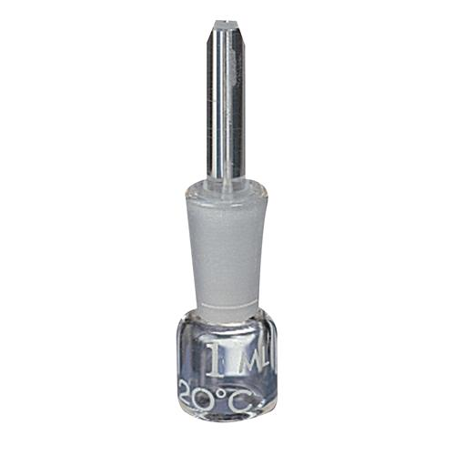
2. ábra Vizelet fajsúlymérés Urinométerrel. Hátránya, hogy csak nagyobb mennyiségű vizelet esetén használható. (Forrás: Internet) | 3. ábra Piknométer. Kis mennyiségű folyadékok, így vizelet nagyon pontos bemérésére szolgáló eszköz. (Forrás: Internet)
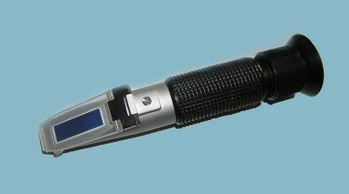 | 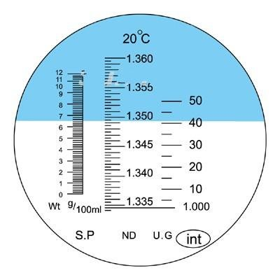
3. ábra Refraktométer és skálája. A vizelet fajsúlyának meghatározása, annak fénytörésén alapul, a műszer nézőkéjében a világos és sötét sáv határán olvasható le a pontos érték. A műszer beállítását használat előtt desztillált vízzel ellenőrizni kell. Egyetlen csepp vizelet fajsúlyának meghatározása is lehetséges a segítségével. (Forrás: Internet)

Az eddigi humán- és állatorvosi tanulmányok szoros korrelációt találtak a vizelet refraktométerrel meghatározott fajsúlya és az ozmolalitás között (Rubini-Wolf, 1957; Hendriks et al., 1978; Ayoub et al., 2013). Egy régebbi tanulmányban azonban azt találták, hogy a macskák vizeletének törésmutatója nagyobb a kutyákénál, illetve az emberénél, ezért az emberek számára gyártott refraktométerek skálája nem alkalmas a macskák vizeletének fajsúlyának meghatározására (Rubini-Wolf, 1957). Egész pontosan, a tanulmány szerint a humán refraktométer használatával felülbecsüljük a macskák vizeletének fajsúlyát. Ennek megfelelően az utóbbi időben külön a macskák részére gyártott egyedi skálájú refraktométereket kezdtek árusítani, illetve publikáltak egy átszámító képletet, amely segítségével az emberek és a kutyák számára használt egyéb refraktométerekből leolvasott érték átkonvertálható macskának megfelelő fajsúlyú értékekké (George, 2001) (1. táblázat és 4. ábra).
Ember/kutya refraktométer értékek | Macska refraktométer értékek
1005 | 1004
1010 | 1008
1015 | 1013
1020 | 1017
1025 | 1021
1030 | 1025
1035 | 1030
1040 | 1034

1. Táblázat. A közönséges (embergyógyászati) refraktométer skálájának átszámítása macska specifikus érékekké. A képlet: macska vizelet fajsúly = (0,846*ember/kutya refraktométer skálán leolvasott érték)+0,154 (Rubini-Wolf, 1957; George, 2001).

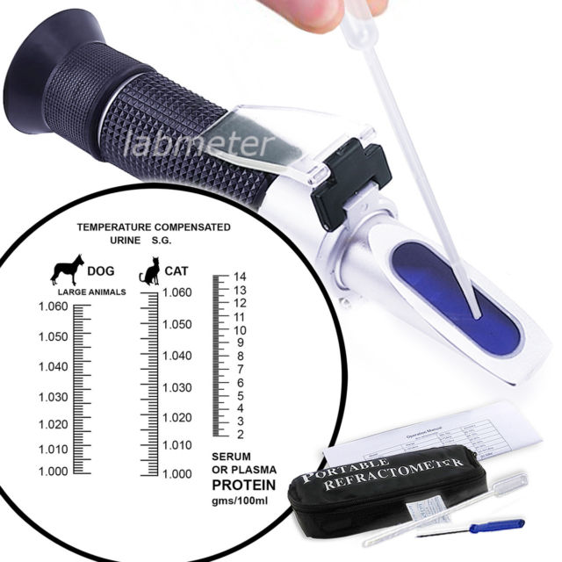
4. Ábra Macskák vizelet fajsúlyának meghatározására külön skálával ellátott állatorvosi refraktométer. Jól látható, hogy ugyanaz a fénytörési érték eltérő fajsúlyt jelent a kutya vagy macska skála használatától függően. (Forrás: Internet)

Mindezen következtetések egy 1957-es tanulmányon alapulnak, amelyet a legutóbbi évekig senki sem ismételt meg. A tanulmány nem végzett részletes összehasonlítást a macskákon végzett mérések pontosságában, és nem vették figyelembe a macskák táplálását sem, ahogy később kiderült, ezek a macskák kizárólag halat kaptak enni. Maga a tanulmányban olvasható adatok sem egyértelműen utalnak azonban arra, hogy a macskák vizeletének fénytörése valóban ennyire jelentősen különbözne az emberek és a kutyák értékétől. Tvedten és Norén 2014-es tanulmányukban egy hagyományos és egy macskák számára kifejlesztett refraktométert hasonlítottak össze hét kutya és macska vizeletmintájának, továbbá 10%-os glükóz és sóoldatok, 3%-os albumin oldat és desztillált víz tanulmányozása során. Azt találták, hogy a macskák részére kifejlesztett refraktométer mindig alacsonyabb értékeket jelzett, mint a másik kereskedelmi refraktométer. A vizsgálatuk eredményei alapján nem volt igazán különbség abban, hogy kutya vagy macska vizeleteket tanulmányoztak a két refraktométerrel és a szerzők meg is kérdőjelezték, hogy a macskavizelet valóban ennyire különbözne fénytörésében a kutyavizelettől (Tvedten-Norén, 2014). Egy 2015-ös tanulmányban huszonhét macska, és harmincegy kutya vizeletének fajsúlyát határozták meg öt különböző refraktométerrel, melyek között két macska-specifikus is volt. A vizeletek egy részét beszárítás után, más részüket pedig piknometriával azaz, nagy pontosságú edények használatával ellenőrizték. Azt tapasztalták, hogy bár az öt refraktométer eltérő eredményeket adott, a macska vizeletek nem igényeltek külön skálázást. A két macskára skálázott refraktométer mindig alulmérte a piknométerrel vagy vizelet elpárologtatása után meghatározott vizeletfajsúlyokat. Megállapították, hogy a refraktométerek nem teljesen pontosan határozzák meg a vizelet fajsúlyát, de a kutya és a macska vizeletek nem különböznek a mérés pontossága szempontjából (Tvedten et al., 2015).
Kutatásunk célja, az volt, hogy összehasonlítsuk a laboratóriumunkban használt optikai refraktométerrel mért és pontos térfogat/tömegmérésen alapuló számított vizelet fajsúlyokat kutyák és macskákból származó vizeleteken. A vizsgálataink során egyfelől arra a kérdésre kerestünk választ, hogy a macskákra ajánlott konverziós képlet vajon valóban pontosítja-e a refraktométeres vizeletfajsúly meghatározást. Munkánk másik célja az volt, hogy megvizsgáljuk, vajon a centrifugálásnak van-e hatása a refraktométeres fajsúlymérés pontosságára.

ANYAG ÉS MÓDSZER

Vizsgálatainkhoz tizenhárom kutyából és huszonhárom macskából származó vizeletet használtunk fel. A vizeleteket az Állatorvostudományi Egyetem Belgyógyászati Tanszékén, a Mátyás Állatorvosi központban és a Állatorvosi Hematológiai és Onkológiai Központban (ÁHOK) cystocentesissel, éber állapotban vettük, a kutatásunktól független klinikai céllal (egészségvizsgálat vagy különböző betegségek kivizsgálása kapcsán). Mi a laboratóriumban lévő maradék vizeleteket használtuk fel, melyeket a mérésekig -20 C-on fagyasztva tároltunk. Az állatok klinikai adatait és anamnézisét nem rögzítettük. A vizsgálatok előtt a vizeleteket szobahőmérsékletűre engedtük melegedni. A refraktométeres méréseket az egyetemi és ÁHOK laboratóriumában is használt Eickemeyer 726000 típusú, kalibrált állatorvosi refraktométerrel végeztük. A refraktométer beállítását a mérések előtt egy csepp desztillált vízzel ellenőriztük. Ezután egy üres 1,5 ml-es eppendorf csövet (Eppendorf 3810X) nagy pontosságú mérlegen (Sartorius H51) táráztunk, majd Biohit M-line 100-1000 µl típusú pipettával pontosan 1 ml vizeletet töltöttünk bele, és a tömegét újra ellenőriztük. Ezt minden vizelet esetében háromszor ismételtük meg, és a három mérés átlagát tekintettük az 1 ml vizelet tömegének. Ugyanezzel a módszerrel tárázott eppendorf csővel megmértük 1 ml desztillált víz tömegét is. Az adott vizelet fajsúlyát így a három vizeletmérés átlaga és a desztillált víz tömegének hányadosa adta. Előzetes vizsgálataink során feltűnt, hogy a hagyományos pipettázással jelentősen eltér egymástól a tömegméréssel meghatározott és a refraktométerrel meghatározott vizelet fajsúlya. A pipetta hegyek visszamérésével bizonyítani tudtuk, hogy az eltérést a pipetta-hegyben visszamaradó minimális mennyiségű vizelet okozza. Ezért a vizsgálataink során reverz pipettázási módszert használtunk, amelynek a lényege, hogy valamivel kb. 1,2 ml vizeletet szívtunk fel pipettába, és ebből 1 ml-t nyomtunk vissza az eppendorf csőbe. Valamennyi macskából származó vizeletben elvégeztük a méréseket hagyományos „forward” pipettázással kiegészítve a pipettahegy visszamérésével is. A pipettahegy visszaméréses módszerével és a reverz pipettázással kapott értékek között nem találtunk szignifikáns különbséget, így a dolgozatomban csak a reverz pipettázással meghatározott tömegeket használtam. Vizsgálatainkhoz bármilyen, akár kóros összetevőket is tartalmazó, de átlátszó vizeletet felhasználtunk, azonban mivel az optikai refraktométer csak 1050-ig tartalmazott vizeletsűrűség skálát, az ennél koncentráltabb vizeleteket nem használtuk fel a végső statisztikai számításhoz. A statisztikai számításhoz Blant-Altman analízist használtunk, amelynek segítségével az egyes vizeletek kétféle módszerrel meghatározott fajsúlyának átlagos különbségét (torzítás, „bias”), az átlagos eltérés szórását és a két mérés 95%-os egyezési határértékeit (limits of agreement) határoztuk meg. A vizeletek felülúszójából származó minták fajsúlyát 5 perc 2000 g-s centrifugálást követően az előzőekben leírt módokon ismét megmértük. A centrifugálás fajsúlyra gyakorolt hatását párosított T-próbával ellenőriztük, p<0,05 értéket tekintettünk szignifikánsnak.

EREDMÉNYEK

A tizenhárom kutya refraktométerrel mért vizeletsűrűsége 1002-1045 között változott, (átlag 1019 ± 13), amelyen nem változtatott a centrifugálás sem. A tömegméréssel számított fajsúlyok átlagos sűrűsége 1022 ± 12-nek adódott a centrifugálás előtt, 1024 ± 11-nek a centrifugálás után. Bár az eltérés nem volt szignifikáns (p=0,0535), de megközelítette azt. A refraktométerrel mért fajsúly és a tömegméréssel mért fajsúlyok átlagos különbsége a centrifugálás előtt -3,2 ± 5,7 volt, amely a centrifugálás után -5,1 ±5-re módosult.
A mérésekhez végül tizenöt 1050-nél nem nagyobb sűrűségű macska vizeletet tudtunk felhasználni. Ezek refraktométerrel mért átlagos sűrűsége 1032 ± 12 volt, amely nem változott a centrifugálás hatására. A macskavizeletek tömegméréssel mért relatív fajsúlya a centrifugálás előtt 1030 ±13, a centrifugálás után 1033 ±14 volt. A tömegméréssel mért fajsúly értékét szignifikánsan befolyásolta a centrifugálás ténye (p=0,036). A macska vizeletek kétféle módszerrel mért fajsúlya a centrifugálás előtt átlagosan 1,8 ±2,4 értékkel különbözött, a centrifugálás után az átlagos eltérés -1,7 ± 4,7-re változott. A macskákra használatos konverziós számítással módosított refraktométeres érték a mérések átlagos eltérését a centrifugálás nélküli vizeleteken -3,1 ± 3,6-ra változtatta. A centrifugálást követő refraktométeres és tömeg/térfogat méréses fajsúly meghatározások átlagos eltérése és szórása pedig -6,5±5,5 volt a korrigált értékű macskavizeletek esetében. A kétféle mérési módszer összehasonlítását Bland-Altman módszerrel kutyákon az 5.-6. ábrákon, míg macskákon a 7-10. ábrákon mutatjuk be.

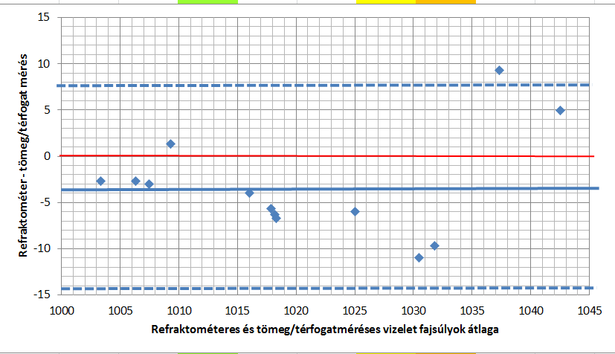
5. ábra Bland-Altman diagram a kutyák kétféle módszerrel meghatározott vizeletfajsúlyáról. A vizeleteket centrifugálás nélkül vizsgáltuk. A függőleges tengelyen a két módszer eltérései láthatóak. A folyamatos kék vonal az átlagos eltérést -3,2), a szaggatott vonalak a 95% egyezési határokat (+7,9 és -14,3) jelölik.
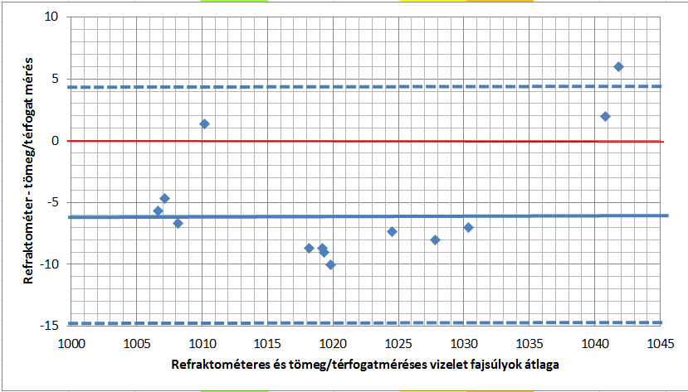
6. ábra Bland-Altman diagram a kutyák kétféle módszerrel meghatározott vizeletfajsúlyáról. A vizeletek felülúszóját centrifugálás után vizsgáltuk. A függőleges tengelyen a két módszer eltérései láthatóak. A folyamatos kék vonal az átlagos eltérést (-5,1), a szaggatott vonalak a 95% egyezési határokat (+4,7 és -14,9) jelölik.

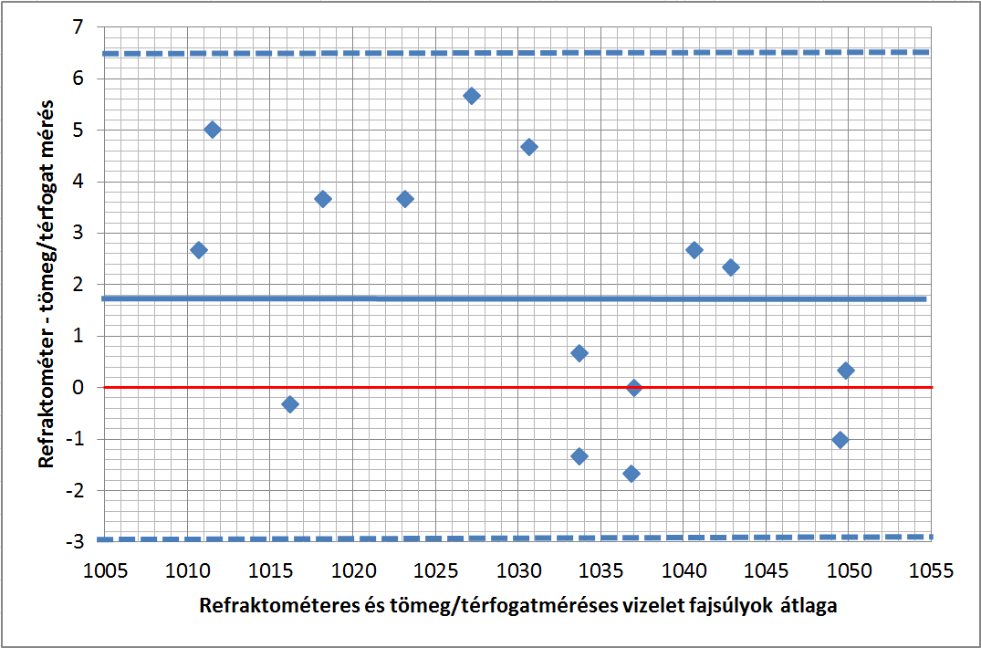
7. ábra Bland-Altman diagram a macskák kétféle módszerrel meghatározott vizeletfajsúlyáról. A refraktométer skáláját nem korrigáltuk. A vizeleteket centrifugálás nélkül vizsgáltuk. A függőleges tengelyen a két módszer eltérései láthatóak. A folyamatos kék vonal az átlagos eltérést (+1,89), a szaggatott vonalak a 95% egyezési határokat (+6,6 és -3) jelölik.
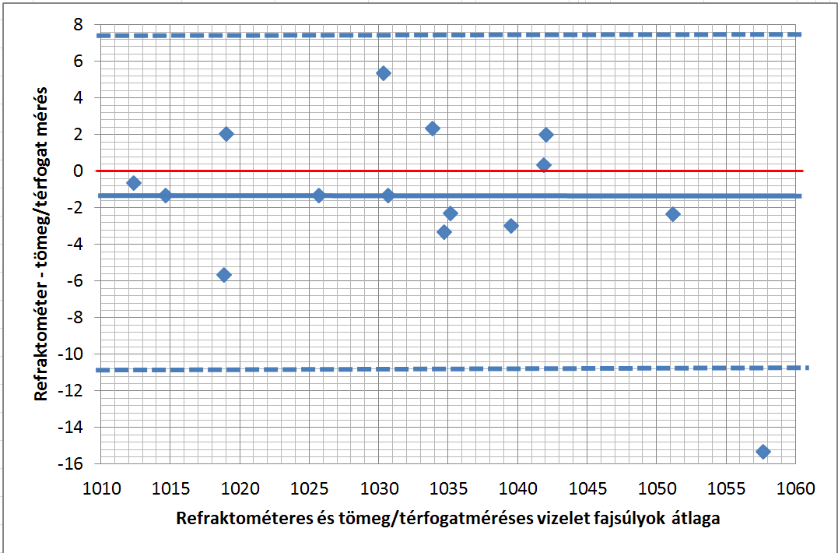
8. ábra Bland-Altman diagram a macskák kétféle módszerrel meghatározott vizeletfajsúlyáról. A refraktométer skáláját nem korrigáltuk. A vizeletek felülúszóját centrifugálás után vizsgáltuk. A függőleges tengelyen a két módszer eltérései láthatóak. A folyamatos kék vonal az átlagos eltérést (-1,66), a szaggatott vonalak a 95% egyezési határokat (+7,5 és -10,8) jelölik.
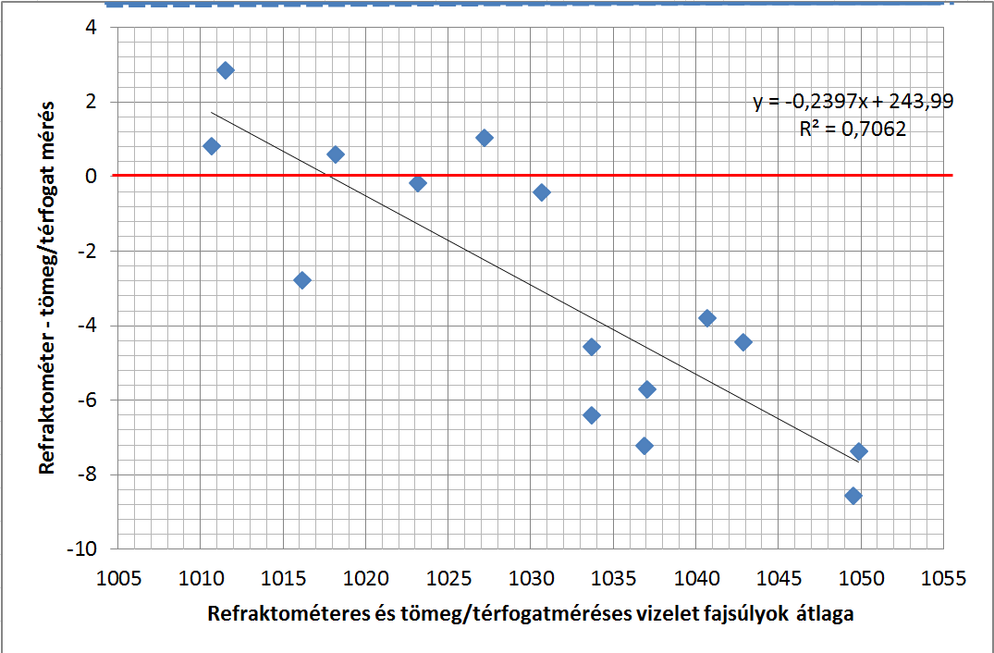
9. ábra Bland-Altman diagram a macskák kétféle módszerrel meghatározott vizeletfajsúlyáról. A refraktométer skáláját az irodalomban megadott képlettel korrigáltuk. A vizeleteket centrifugálás nélkül vizsgáltuk. A függőleges tengelyen a két módszer eltérései láthatóak. Az ábrán jól leolvasható, hogy a magasabb koncentrációkat alulméri a korrigált refraktométeres eljárás.
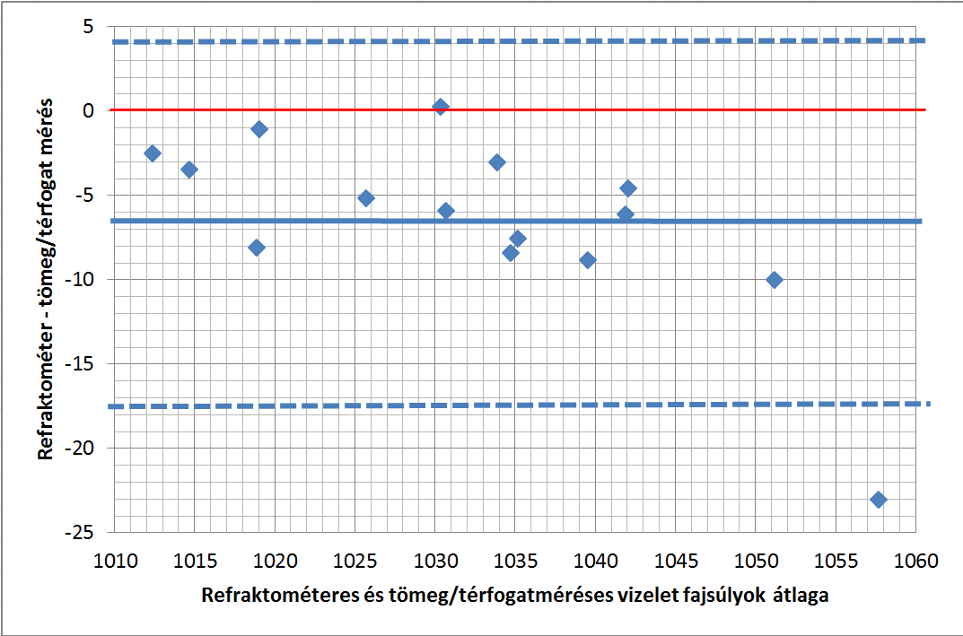
10. ábra Bland-Altman diagram a macskák kétféle módszerrel meghatározott vizeletfajsúlyáról. A refraktométer skáláját az irodalomban megadott képlettel korrigáltuk. A vizeletek felülúszóját centrifugálás után vizsgáltuk. A függőleges tengelyen a két módszer eltérései láthatóak. A folyamatos kék vonal az átlagos eltérést (-6,5), a szaggatott vonalak a 95% egyezési határokat (+4,2 és -17,2) jelölik.

MEGBESZÉLÉS

Dolgozatomban arra a kérdésre kerestem a választ, hogy macskák vizeletének refraktométeres fajsúlymérése során szükséges-e a human skálától eltérőt használni. Munkánk során kutyák és macskák vizeletének sűrűségét refraktométerrel és pontos tömeg és térfogatméréses eljárással is meghatároztuk. Ehhez a laboratóriumban lévő maradék vizeleteket használtuk fel, melyeket a mérésekig -20 C-on fagyasztva tároltuk. Bár a korábbi vizsgálatok nem találtak a hűtve tárolás során lényeges eltérést a vizelet fajsúlyában (Albasan et al., 2003), mi minden esetben mindkét vizsgálatot (rekraktométeres és tömegméréses) azonos napon végeztük. A sűrűség meghatározásához nagyon pontos térfogat és tömegmérés szükséges. Az általunk használt mérleg maximum 0,0001 g szórással és maximum 0,0003 g lineáris eltéréssel mér a gyártó technikai információi alapján, amely kellő precizitást nyújtott a három tizedesjegy pontosságú tömegmérésekhez. A pipetta µl-es pontosságú volt, amellyel szintén kellő pontossággal tudtunk 1ml-es mennyiséget bemérni. Mivel a próbavizsgálataink során a hagyományos pipettázással bemért vizeletek és a desztillált víz tömege is eltért a várthoz képest, így reverz pipettázást alkalmaztunk. Ennek során valamelyest több mint 1ml folyadékot szívtunk fel, majd 1 ml-t mértünk az eppendorf csövekbe. Ezzel az eljárással ki tudtuk küszöbölni a pipettahegyben maradó minimális folyadéknak a mérést torzító hatását, a pontos bemérést a pipettahegyek visszamérésével is ellenőriztük. A vizeletsűrűség mérésére többnyire a refraktométeres, az elpárologtatásos és a piknometriás eljárásokat javasolják. A magyar nyelvű állatorvosi kórélettan 1999-es könyvében szerepel a pipettahegyekben lévő folyadékok mérésének összehasonlító elve (Gaál, 1999). A mostani vizsgálatunkban ennek egy módosított változatát használtuk.
Vizsgálataink során azt tapasztaltuk, hogy a refraktométeres fajsúlymérés mind kutyákban, mind macskákban eltér a számított sűrűséghez képest. A két faj közül, azonban a macskánál tapasztaltunk jobb egyezést, itt a mérések 95%-a nagyjából ±5 egységen belül várható. Kutyáknál valamivel rosszabb volt a két módszer egyezése. Ez összecseng Tvedten et. al 2015-ös munkájával, akik öt, a mienktől eltérő refraktométer pontosságát ellenőrizék kutya és macska vizeleteken. Azt tapasztalták, hogy a refraktométerek eltérő értékeket adtak a piknométeres vagy elpárologtatás utáni tömegmérésen alapuló sűrűség adatokhoz képest. Az eltérések egy része a mienkhez hasonló nagyságrendű volt.
A macskákra ajánlott korrekciós képlet egyértelműen rontotta a különféle módon meghatározott vizeletsűrűségek egyezését. A képlet használata a vizelet fajsúlyának alulbecsülését okozta, különösen nagyobb vizelet koncentrációk esetén. Vizsgálataink eredményei így Tvedten és Norén 2014-es és Tvedten et al. 2015-ös tanulmányainak megállapításait támasztja alá. Eredményeink alapján kijelenthetjük, hogy a refraktométeres vizeletsűrűség meghatározásánál nem érdemes külön macska skálát vagy korrekciós képletet alkalmazni.
Az előbb említett szerzők és saját mostani vizsgálataink arra is rávilágítanak, hogy a vizelet rekraktométerrel megállapított fajsúlyát csak a mérési hiba nagyságának figyelembe vételével lehet helyesen értelmezni. Másképpen megfogalmazva, a jól koncentrált kutya-macska vizeletet jelző 1030-1035-ös határértékeket nem szabad pontosan számszerűen értelmezni (pl. macska 1035-ös vizeletsűrűség normál koncentrálóképességet jelez, 1034 lehet, hogy nem kellően koncentrált…stb.). Ehelyett lehetőség szerint több napi vizelet koncentrációjának trendjét, nagyságrendjét kell a klinikai döntések során a vese koncentrálóképességének elbírálásához felhasználni.
Munkánk másik célkitűzése annak vizsgálata volt, hogy hogyan hat a centrifugálás a refraktométeres fajsúly meghatározásra. Eredményeink alapján elmondható, hogy nem elszíneződött (áttetsző) kutya és macskavizeletek esetében mindegy, hogy centrifugálás előtt vagy után végezzük a refraktométeres vizsgálatot. Érdekes módon a centrifugálás hatására nőtt a vizeletek felülúszójának mérlegen mért tömege és ezáltal az ebből számított relatív fajsúlya. Erre a megfigyelésre nem találtunk korábbi adatot és mi magunk sem tudjuk megmagyarázni az eltérés okát. Bár az eltérésnek nincs gyakorlati jelentősége érdemes lenne más mintákon is megismételni a méréseket. A centrifugálás bár eltérő mértékű hibát eredményezett, összességében nem javította a refraktométeres és tömeg/térfogatméréses fajsúly meghatározások egyezését sem kutyák, sem macskák esetében. (Macskák esetében jelentősen növelte a két módszer közti különbséget.)
Munkánk értékét csökkenti a viszonylag alacsony mintaszám és az a tény, hogy a vizeletek ozmolalitását nem mértük meg.

Összegzésképpen elmondhatjuk, hogy a kutyák és macskák vizeletfajsúlyának refraktométeres meghatározása során nem szükséges eltérő skálát vagy korrekciós képletet alkalmazni, továbbá mindegy, hogy lecentrifugált vagy natív vizeletből végezzük a meghatározást.
Összefoglalás
A vizelet sűrűségének mérése fontos információkat szolgáltat az állatok hidráltsági állapotáról, a vízszabályozásban szerepet játszó szervek, nem utolsósorban a vese megfelelő működéséről. Mindezek alapján fontos, hogy a vizelet koncentrációját megfelelően határozzuk meg. A vizelet sűrűségének mérésére a refraktometriás eljárás a legelterjedtebb és legelfogadottabb. Egyes vélemények szerint a macskák vizeletsűrűséget csak macska specifikus skálával ellátott refraktométerrel szabad megmérni, vagy a más műszerrel leolvasott értékeket korrigálni kell. Szintén valamelyest eltérőek a vélemények a refraktométeres leolvasás előtti centrifugálás szükségességéről.
Kutatásunk célja az volt, hogy megvizsgáljuk, hogy a macskákra ajánlott konverziós képlet vajon valóban pontosítja-e a refraktométeres vizeletfajsúly meghatározást, továbbá, hogy vajon a centrifugálásnak van-e hatása a refraktométeres fajsúlymérés pontosságára.
Tizenhárom kutya és tizenöt macskavizelet fajsúlyát hasonlítottuk össze refraktométeres és pontos tömeg és térfogatméréses módszerrel. A vizeleteket centrifugálás előtt és után is vizsgáltuk. A két módszer egyezésének vizsgálatára Bland-Altman analízist, a centrifugálás hatásának elemzésére párosított T-próbát használtunk.
Sem a kutyák, sem a macskák refraktométeres eljárással megállapított vizelet fajsúlyát nem befolyásolta a centrifugálás ténye. A refraktométerrel és tömeg/térfogatméréssel mért fajsúlyok eltérő eredményre vezettek mind kutyák, mind macskák esetében. A macska vizeletek kétféle módszerre mért vizelet fajsúlya a centrifugálás előtt átlagosan 1,8 ±2,4 értékkel különbözött, a centrifugálás után az átlagos eltérés -1,7 ± 4,7-re változott. A macskákra használatos konverziós számítással módosított refraktométeres érték a mérések átlagos eltérését a centrifugálás nélküli vizeleteken -3,1 ± 3,6-ra változtatta. A centrifugálást követő refraktométeres és tömeg/térfogat méréses fajsúly meghatározások átlagos eltérése és szórása pedig -6,5±5,5 volt a korrigált értékű macskavizeletek esetében.
Összegzésképpen elmondhatjuk, hogy a kutyák és macskák vizeletfajsúlyának refraktométeres meghatározása során nem szükséges eltérő skálát vagy korrekciós képletet alkalmazni, továbbá mindegy, hogy lecentrifugált vagy natív vizeletből végezzük a meghatározást. A refraktométerek pontatlanságára figyelemmel kell lenni a klinikai döntések során.
Summary

One of the most important aspects of kidney function is its urine concentrating ability. Urine-specific gravity (USG) is used as a proxy for urine concentration or osmolality and usually determined by using a refractometer. Based on an older study, feline urine was suggested to have higher specific refractivity than human or canine urine, thus human refractometer scales may result in falsely high readings for feline samples. Some veterinary refractometers are actually calibrated with different scales for cats and a conversion formula has also been recommended if a refractometer with human scale is used in order to avoid overestimation of feline USG. Recently the results of two new studies showed that all refractometers have inherent inaccuracies irrespective of the species and questioned whether a separate scale is necessary for the correct interpretation of the refractometers results in feline urine.
The aim of this study was to compare USG measurements by a commercial human refractometer with calculated USG of both canine and feline urine samples. A second aim of the study was to test whether the centrifugation of the urine samples may have an effect on the USG determination by refractometers.
The specific gravities of thirteen canine and fifteen feline urine specimens were compared using refractometry and precise weight/volume measurements. The measurements were performed both on uncentrifuged and centrifuged samples. The bias between the two methods was determined by Bland-Altman analysis, the effect of centrifugation was evaluated by paired T-test.
Refractometric specific gravity values of neither the canine nor the feline urine samples were affected by centrifugation. The mean bias between the specific gravity values of the feline samples obtained with the two methods was 1,8 ±2,4 without centrifugation, while it was -1,7 ± 4,7 if centrifuged samples were used. Using the generally accepted correction formula changed the mean bias in the native and centrifuged samples to -3,1 ± 3,6 and -6,5±5,5, respectively.
Based on our results we can conclude that it is unnecessary to use different scales or correction formulas during the refractometric specific gravity determination of canine or feline urine samples. The specific gravity measurements can be performed on both native and centrifuged urine samples. The inaccuracies of the refractometers should be taken into consideration during the clinical decision making.

IRODALOMJEGYZÉK

Albasan H, Lulich JP, Osborne CA, Lekcharoensuk C, Ulrich LK, Carpenter KA.: Effects of storage time and temperature on pH, specific gravity, and crystal formation in urine samples from dogs and cats. J Am Vet Med Assoc. 2003 Jan 15;222(2):176-9.

Ayoub JA, Beaufrere H, Acierno MJ.: Association between urine osmolality and specific gravity in dogs and the effect of commonly measured urine solutes on that association. Am J Vet Res. 2013 Dec;74(12):1542-5.

Bennett AD, McKnight GE, Dodkin SJ, Simpson KE, Schwartz AM, Gunn-Moore DA.: Comparison of digital and optical hand-held refractometers for the measurement of feline urine specific gravity. J Feline Med Surg. 2011 Feb;13(2):152-4.

Fonyó A.: Az orvosi élettan tankönyve. 5. kiadás Medicina Könyvkiadó 2011. Budapest. 5-6.

Gaál T.: Vizeletvizsgálat és a veseműködés vizsgálata. In: Gaál T.(szerk): Állatorvosi klinikai laboratóriumi diagnosztika. Sík kiadó. 1999. Budapest. 209-210.

George JW.: The usefulness and limitations of hand-held refractometers in veterinary laboratory medicine: an historical and technical review. Vet Clin Pathol. 2001;30(4):201-210.

Hendriks HJ, de Bruijne JJ, van den Brom WE.:The clinical refractometer: a useful tool for the determination of specific gravity and osmolality in canine urine. Tijdschr Diergeneeskd. 1978 Oct 15;103(20):1065-8.

Mundt L, Shanahan K.: Graff's Handbook of Urinalysis and Body Fluids / Edition 2. Lippincott Williams & Wilkins 2011 Philadelphia, USA. 31-33.

Rubini ME, Wolf AV.: Refractometric determination of total solids and water of serum and urine. J Biol Chem. 1957 Apr;225(2):869-76.

Tvedten HW, Norén A.: Comparison of a Schmidt and Haensch refractometer and an Atago PAL-USG Cat refractometer for determination of urine specific gravity in dogs and cats. Vet Clin Pathol. 2014 Mar;43(1):63-6.

Tvedten HW, Ouchterlony H, Lilliehöök IE.: Comparison of specific gravity analysis of feline and canine urine, using five refractometers, to pycnometric analysis and total solids by drying. N Z Vet J. 2015 Sep;63(5):254-9.

Internet helyek:
1. Thermo Fisher Scientific, Good Laboratory Pipetting Guide, 2010. https:// fscimage.fishersci.com/images/D16542~.pdf. (Megtekintve 2017.01.06)

Thermo Fisher Scientific, Good Laboratory Pipetting Guide, 2010. https:// fscimage.fishersci.com/images/D16542~.pdf.

